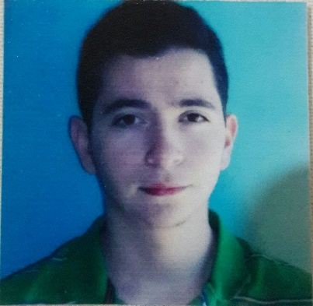 **PERALTA CALI**

**SANTIAGO AGUSTIN**

|  |
| --- |
| **DATOS PERSONALES** |

**Domicilio:** Emilio Castelar 1639

**Celular:** 0381-6757675

**Ciudad:** San Miguel de Tucumán

**DNI:** 40.086.084

**E-mail:** santiagoperaltacali@hotmail.com

**Edad:** 23 años

**Disponibilidad:** Full time.

**Trabajo Actual :** Teleperformance (Atención al cliente)

|  |
| --- |
| **ESTUDIOS** |

**UNIVERSITARIO INCOMPLETO**

* **Lugar de estudio:** UTN Universidad Tecnológica de Tucumán.
* **Carrera:** Tecnicatura Universitaria en Programación.
* **Estado:** Falta la Tesis para finalizar la carrera.
* **Año:** 2016 - Actualidad.

|  |
| --- |
| **SECUNDARIO** |

* Colegio Don Orione ( Av. Republica del Libano 2148) - Egresado en el año 2014 con título de Bachiller en Ciencias Naturales

|  |
| --- |
| **Conocimiento** |

* **Capacitándome :**

1. IDE Visual Estudio C# ( . NET Windows Form , ASP.NET Core Mvc ).
2. PHP (Basico).
3. Base de Datos SQL Server y MySql.
4. Genexus.

* **Idioma:** Ingles Básico.

**Estoy en la búsqueda de cambiar de rubro en cuanto a mi trabajo actual, e integrarme al mundo del desarrollo con el fin de adquirir toda la experiencia y practica correspondiente, ya que me encuentro interesado y capacitándome en la misma.**